软件设计中存在的问题
过于僵硬（Rigidity） 很难加入新功能
过于脆弱（Fragility） 很难修改
复用率低（Immobility） 高层模块无法重用
黏度过高（Viscosity） 破坏原始设计框架

什么是好的设计？
一个好的系统设计应该有如下的性质： 可扩展性、灵活性、可插入性。
－Peter Code [CODE99]

设计目标
可扩展性（Extensibility） 容易添加新的功能
灵活性（Flexibility）代码修改平稳地发生
可插入性（Pluggability） 容易将一个类抽出去，同时将另一个有同样接口的类加入进来

面向对象的基本设计原则

z “开－闭”原则（OCP） 对可变性封装
z 里氏替换原则（LSP） 如何进行继承
z 依赖倒转原则（DIP） 针对接口编程
z 接口隔离原则（ISP） 恰当的划分角色和接口
z 合成/聚合复用原则（CARP） 尽量使用合成/聚合、尽量不使用继承
z Demeter法则（LoD） 不要跟陌生人说话

目标与原则的关系
可扩展性（Extensibility）“开－闭”原则、里氏替换原则、依赖倒转原 则、合成/聚合复用原则
灵活性（Flexibility）“开－闭”原则、Demeter法则、接口隔离原则
可插入性（Pluggability）“开－闭”原则、里氏替换原则、依赖倒转原 则、合成/聚合复用原则

开放－封闭原则（OCP）
The Open-Closed Principle
任何系统在其生命周期中都会发生变化。 如果我们希望开发出的系统不会在第一版本后就被抛弃，那么我们就必须牢牢记住这一点。
－Ivar Jacobson

OCP定义
软件组成实体（类，模块，函数，等等） 应该是可扩展的，但是不可修改的。
[SOFTWARE ENTITIES (CLASSES, MODULES, FUNCTIONS, ETC.) SHOULD BE OPEN FOR EXTENSION, BUT CLOSED FOR MODIFICATION.]
－Bertrand Meyer 1988

OCP特征
可扩展（对扩展是开放的） 模块的行为功能可以被扩展，在应用 需求改变或需要满足新的应用需求时，我们可以让模块以不同的方式工作

z 不可更改（对更改是封闭的 ）
这些模块的源代码是不可改动的。任何人都不许修改模块的源代码。

自相矛盾？开放－封闭原则（OCP） 怎么解决？ 关键是抽象！

模块可以操作一个抽象体。由于模块依 赖于一个固定的抽象体，因此它可以是 不允许修改（closed for modification） 的；同时，通过从这个抽象体派生，也 可扩展此模块的行为功能。

开放－封闭原则（OCP） z 符合OCP原则的程序只通过增加代码来变 化而不是通过更改现有代码来变化，因 此这样的程序就不会引起象非开放―封 闭（open-closed）的程序那样的连锁反 应的变化。

对可变性的封装 z 考虑系统中什么可能会发生变化 z 一种可变性不应当散落在代码的很多角 落里，而应当被封装到一个对象里

正确理解继承 z 一种可变性不应当与另一个可变性混合 在一起

开放－封闭原则（OCP）
z 选择性的封闭（Strategic Closure）

没有任何一个大的程序能够做到100%的封闭。 一般来讲，无论模块是多么的“封闭”，都会存 在一些无法对之封闭的变化。既然不可能完全 封闭，因此就必须选择性地对待这个问题。也 就是说，设计者必须对于他（她）设计的模块 应该对何种变化封闭做出选择。

实例－解决方案1

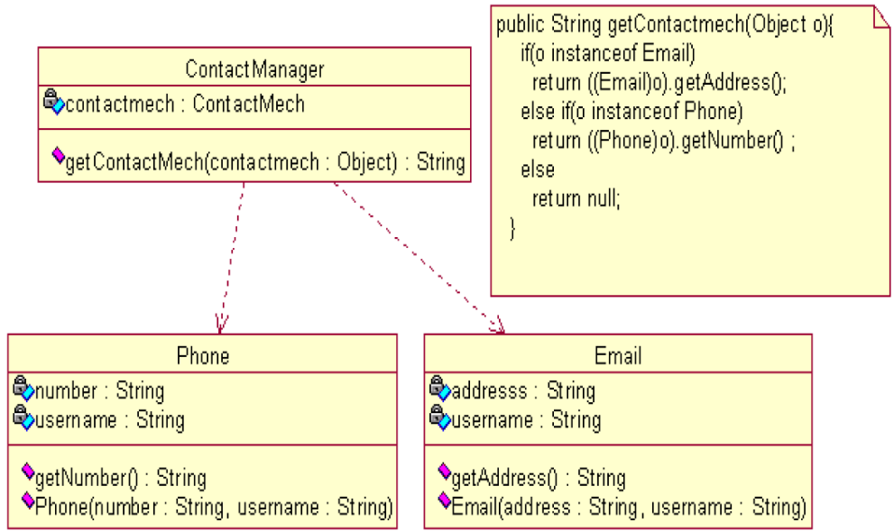

实例－解决方案2

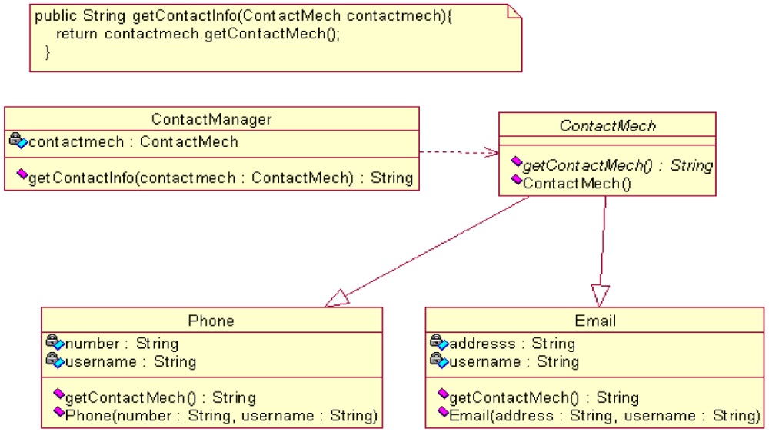

OCP与设计模式
z 几乎所有的设计模式都是对不同的可变性进行封装，从而使系统在不同角度上 达到“开－闭”原则的要求

Liskov替换原则LSP
The Liskov Substitution Principle
OCP原则背后的主要机制是抽象和多态。
支持抽象和多态的关键机制是继承。
当前存在的普遍的现象：滥用继承

LSP的定义 若对于每一个类型S的对象o1，都存在一个类 型T的对象o2，使得在所有针对T编写的程序P 中，用o1替换o2后，程序P的行为功能不变， 则S是T的子类型。
What is wanted here is something like the following substitution property: If for each object o1 of type S there is an object o2 of type T such that for all programs P defined in terms of T, the behavior of P is unchanged when o1 is substituted for o2 then S is a subtype of T.

－Liskov 1987

例子
public class Rectangle{ private long width; private long height;
public void setWidth(long width){
this.width = width;
}

public class Square extends Rectangle { public void setWidth(long width){ this.width = width;
this.height=width;
}
public void setHeight(long height) {
this.height = height;

public void setHeight(long height) {
this.height = height;
}
public void resizeWidth(){
this.width+1;
}
}
this.width = height;
}
public void resizeWidth(){ this.width+1; this.height+1;
}
}

例子

public void f(Rectangle r){

while (r. getWidth() <= r. getHeight() ){

r. resizeWidth();

}

}

为什么不对？？ z LSP原则清楚地指出，OOD中Is-A关系是就 行为功能而言。行为功能（behavior）不 是内在的、私有的，而是外在、公开的， 是客户程序所依赖的。

行为功能（behavior）才是软件所关注的 问题！所有派生类的行为功能必须和客户 程序对其基类所期望的保持一致。

LSP和DBC

DBC（Design by Contract） 定义 把类和其客户之间的关系看作是一个正式的协议，明确各方的权 利和义务。

DBC对类的要求

类的方法声明为先决条件（precondition）和后续条件
（postcondition）。为了让方法得以执行，先决条件必须为真。完 成后，方法保证后续条件为真。

DBC对派生类的要求 当重新定义派生类中的例行程序时，我们只能用更弱的先决条件 和更强的后续条件替换之。
when redefining a routine [in a derivative], you may only replace its precondition by a weaker one, and its postcondition by a stronger one.

public class Rectangle{ private long width; private long height;
public void setWidth(long width){
this.width = width;
}

例子

public class Square extends Rectangle { public void setWidth(long width){ this.width = width;
this.height=width;
}
public void setHeight(long height) {
this.height = height;

public void setHeight(long height) {
this.height = height;
}
public void resizeWidth(){
this.width+1;
}
}
this.width = height;
}
public void resizeWidth(){ this.width+1; this.height+1;
}
}

LSP－结论 z LSP原则是符合OCP原则应用程序的一项 重要特性。仅当派生类能完全替换基类 时，我们才能放心地重用那些使用基类 的函数和修改派生类型。

提示 z 面向对象程序设计中的继承概念与通常 的数学法则和生活常识是不同范畴的事 物，有不可混淆的区别。

依赖倒置原则DIP

Dependence Inversion Principle 再看糟糕的设计，想想原因 z 很难添加新功能，因为每一处改动就会 影响系统中过多的模块。（缺乏灵活性） z 当你做了一处改动，却导致系统的另一 个模块发生了问题。（脆弱性）

z 很难在别的应用程序中重用这个模块， 因为不能将它从现有的应用程序中独立 的提取出来。（不可重用性）

依赖倒置原则DIP

Dependence Inversion Principle

z 什么原因？
耦合关系

类之间耦合关系 z 零耦合（Nil Coupling） 两个类没有耦合关系

z 具体耦合（Concrete Coupling） 两个具体的（可实例化的）类之间，经由一 个类对另一个具体类的直接引用造成的耦合关
系
z 抽象耦合（Abstract Coupling） 一个具体类和一个抽象类（或接口）之间的
耦合关系

具体耦合例子

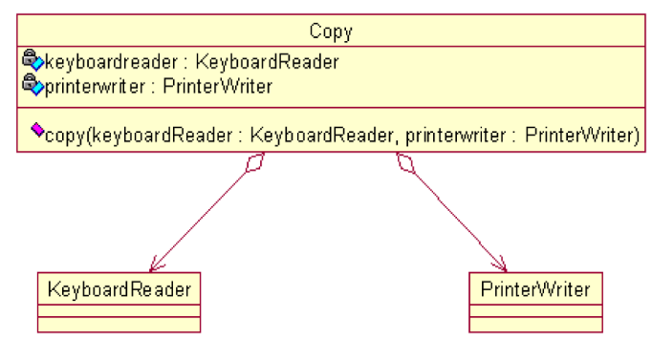

抽象耦合例子

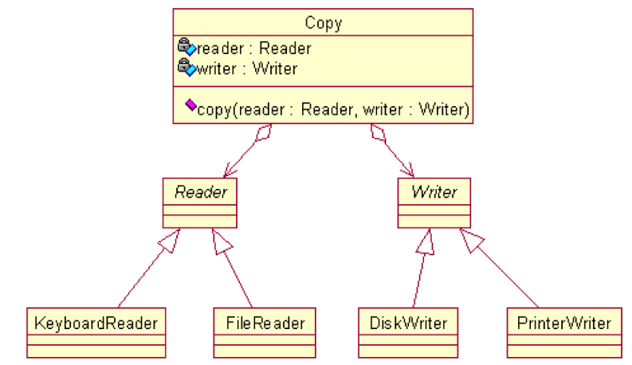

DIP原则 z 高层模块不应该依赖于低层模块。二者 都应该依赖于抽象。 z 抽象不应该依赖于细节。细节应该依赖 于抽象。

DIP实施重点 从问题的具体细节中分离出抽象，以抽 象方式对类进行耦合

DIP的不足 z 导致生成大量的类 z 假定所有的具体类都是会变化的，这也 不总是正确的

DIP与设计模式 DIP以LSP为基础，是实现OCP的主要手段， 是设计模式研究和应用的主要指导原则，

接口隔离原则ISP
Interface Segregation Principle z 接口的污染（Interface Contamination） 一个没有经验的设计师往往想节省接口的 数目，将一些功能相近或功能相关的接口 合并，并将这看成是代码优化的一部分。

接口隔离原则ISP

定义： 从一个客户类的角度来讲：一个类对另外一个 类的依赖性应当是建立在最小的接口上的。使 用多个专门的接口比使用单一的总接口要好

ISP例子

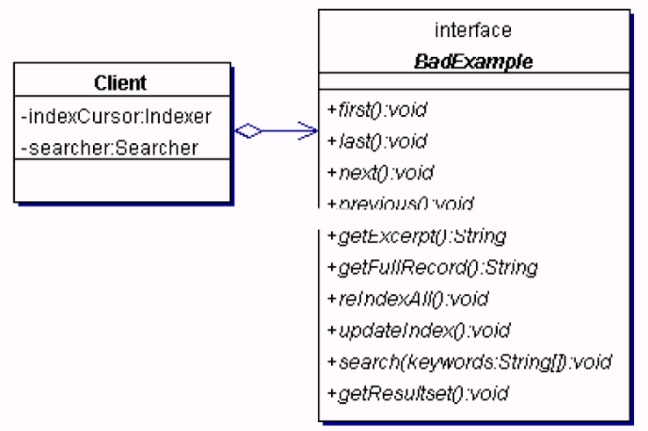

ISP例子

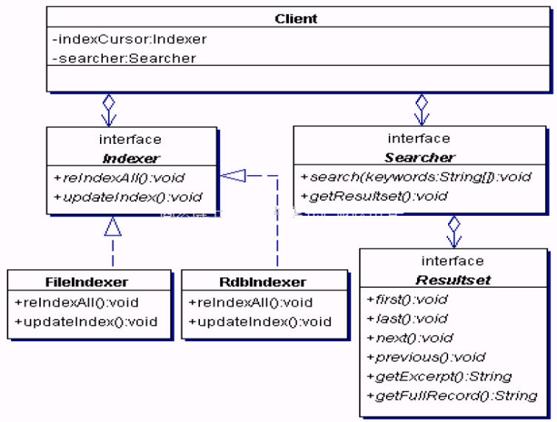

合成/聚合复用原则 CARP Composite/Aggregate Reuse Principle
z 定义：在一个新的对象里面使用一些已 有的对象，使之成为新对象的一部分； 新的对象通过向这些对象的委派达到复 用这些对象的目的

复用技术： 继承 vs 合成
 | 继承 | 合成/聚合
优点 | z 新的实现较为容易  z 比较容易添加到已有系统中 | 支持封装  z 支持包装  z 复用可以动态进行
缺点 | z 破坏封装 z 很难处理超类的变化 z 继承的实现是静态的 | z 不易扩展已有系统 z 需要较多的对象管理

CARP例子

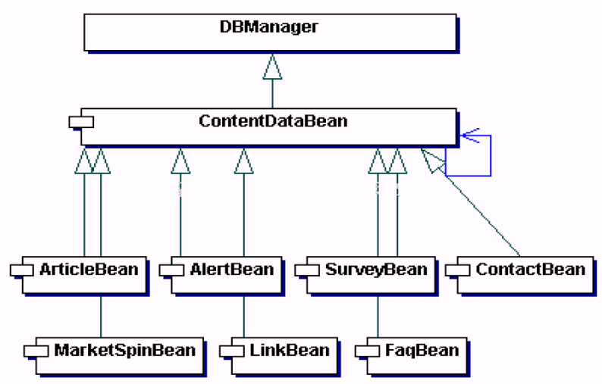

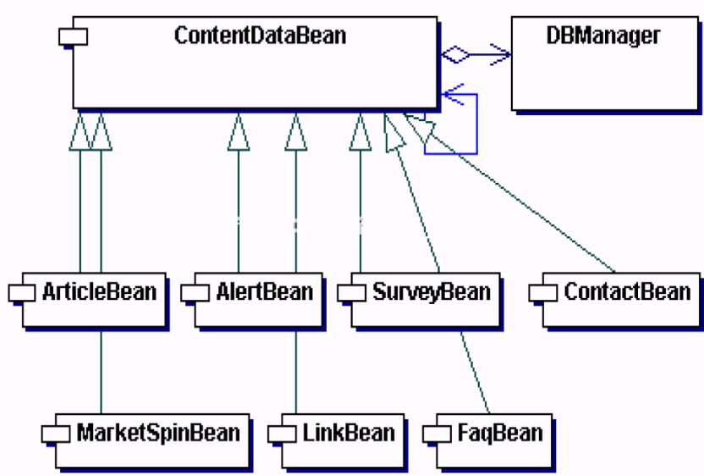

迪米特法则 LoD
Law of Demeter z 最少知识原则 z 只与你直接的朋友们通信 z 不要跟“陌生人”说话 一个对象应当对其它对象有尽可能少的了解

迪米特法则 LoD
朋友的条件
z 当前对象本身（this）

z 以参量形式传入到当前对象方法中的对象
z 当前对象的实例变量直接引用的对象
z 当前对象的实例变量如果是一个聚集，那 么聚集中的元素也都是朋友
z 当前对象所创建的对象

LoD与设计模式
Façade模式

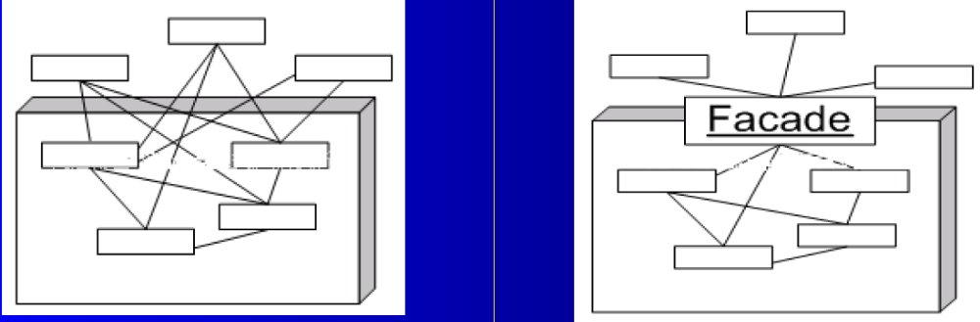

调停者（Mediator）模式

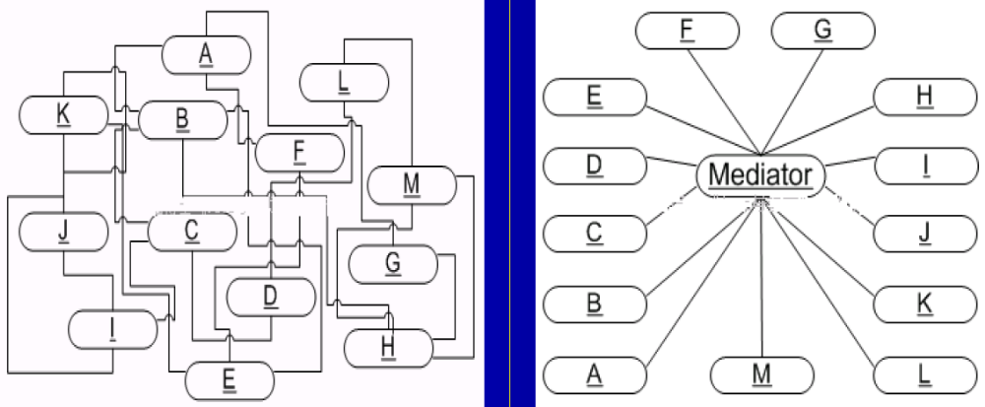
总结
z “开－闭”原则（OCP） 对可变性封装
z 里氏替换原则（LSP） 如何进行继承
z 依赖倒转原则（DIP） 针对接口编程
z 接口隔离原则（ISP） 恰当的划分角色和接口
z 合成/聚合复用原则（CARP） 尽量使用组合/聚合、尽量不使用继承
z Demeter法则（LoD） 不要跟陌生人说话

